السيرة الذاتية
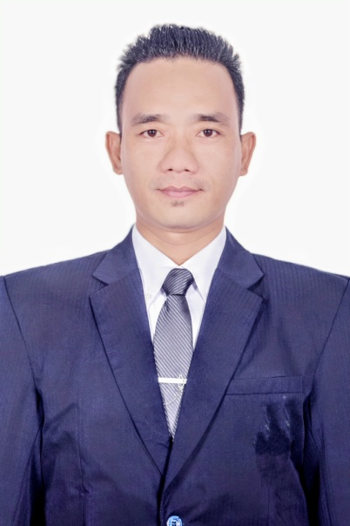

- الاسم الكامل : محمد سيف الله
- مكان وتاريخ الميلاد :فالمبانج،١۲ديسمبر ١٩٨٥
- عنوان المنزل :شارع ماتجان هادي مليوا الشرقية مترو لمبونج
- رقم هاتف المنزل :-
- رقم الجوال:/ 085789933551٠٨٥٧٨٩٩۳۳٥٥١
- البريد الالكتروني الشخصيmuhammadsyaifullah121285@gmail.com:

- بيانات الدراسة الجامعية
- مرحلة البكلاريوس جامعة جوري سيوا الإسلامية الحكومية مترو لمبونج
كلية التربية تخصص تعليم اللغة العربية٢٠١١
- المرحلة الماجستير جامعة سونن كليجغا الإسلامية الحكوميةيغياكرتا
كلية دراسة العليا تخصص تعليم اللغة العربية ٢٠١۳
- المرحلة الدكتوراه جامعة مولا نا مالك إبراهيم الإسلامية مالانج
كلية الدراسة العليا تخصص تعليم اللغة العربية٢٠٢٠

